БЕЛОРУССКИЙ ГОСУДАРСТВЕННЫЙ ТЕХНОЛОГИЧЕСКИЙ УНИВЕРСИТЕТ

КАФЕДРА ИНФОРМАЦИОННЫХ СИСТЕМ И ТЕХНОЛОГИЙ

**Практическое занятие №6**

**«**Изучение принципов работы с компьютерными программами для криптографической защиты информации при передаче и хранении**»**

**Выполнил:**

студент 2 курса 4 группы

Карленок Юрий Андреевич

**Проверил:**

Берников Владислав Олегович

Минск 2019

Цель: Овладение навыками работы с компьютерными программами для криптографической защиты информации при передаче и хранении.

1. Запуск программы TrueCrypt.

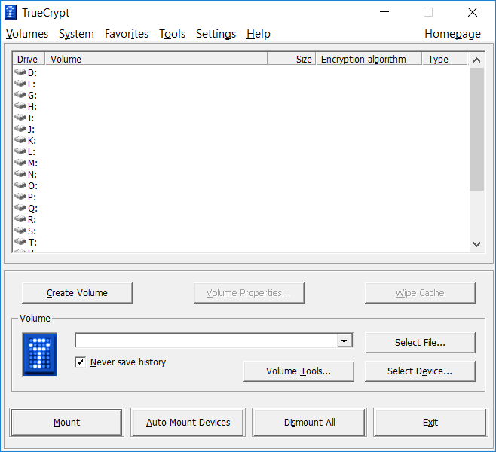

Рисунок 6.1 – Главное окно программы.

1. Окно для создания TrueCrypt- раздела.

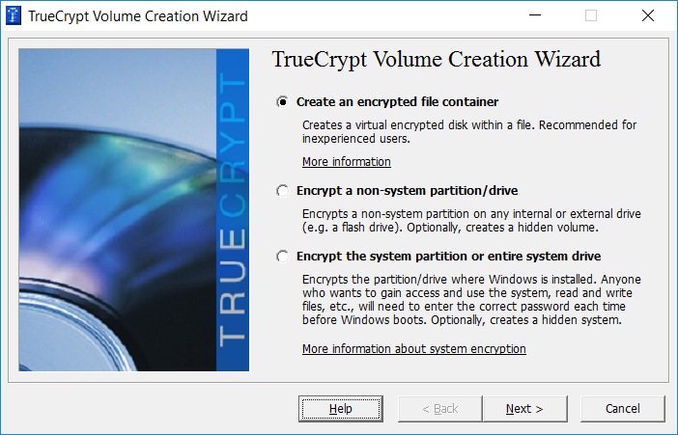

Рисунок 6.2 – Окно для создания TrueScript-раздела.

На экране появится окошко для создания TrueCrypt раздела. На этом этапе вы выбираете место для создания раздела. Он может находится непосредственно в файле, пользователи называют его контейнером, в разделе диска (партиции) либо внутри дискового устройства. Приступим к созданию раздела TrueCrypt в файле. Данное изображение имеет установку по умолчанию, поэтому жмем «Next».

1. Выбор типа раздела.

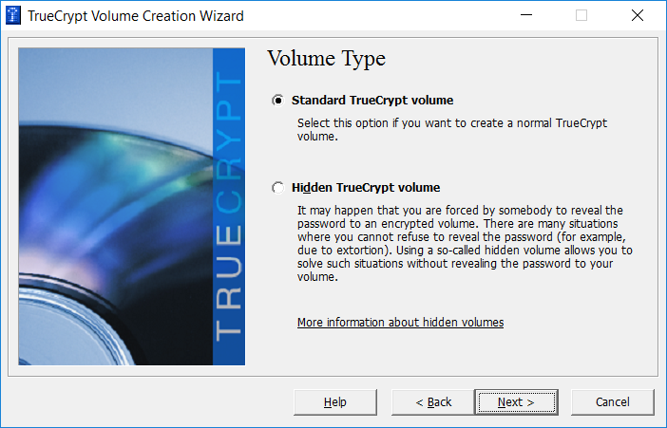

Рисунок 6.3 – Окно выбора типа раздела.

Тут нам необходимо определится, какой раздел мы создадим: скрытый или обычный. Руководство покажет создания обычного раздела. Опция уже выставлена. Поэтому нажимаем «Next».

1. Указание места расположения раздела TrueCrypt

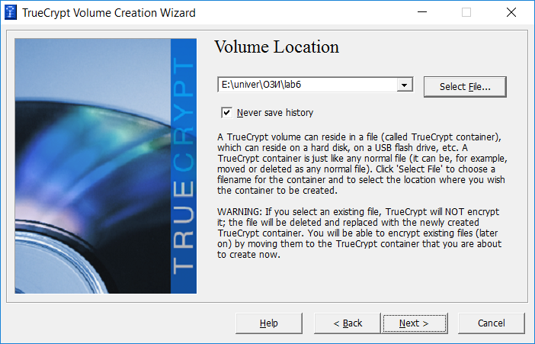

Рисунок 6.4 – Указание пути для создания раздела.

Этап предполагает указание места расположения раздела TrueCrypt. При этом поведение контейнера идентичное с поведением самого обыкновенного файла.

Жмем Select File. Открывается окошко для выбора файла.

1. Выбор алгоритма для шифрования, а также хеш – алгоритма предназначенного для раздела.

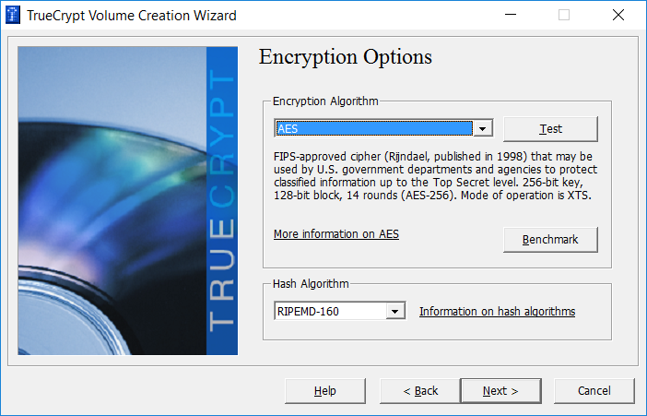

Рисунок 6.5 – Выбор алгоритмов

В данном разделе нам предлагается сделать выбор алгоритма для шифрования, а так же хеш – алгоритма предназначенного для раздела. Если вы не в состоянии что-то выбрать, оставляем всё как есть и жмем  «Next».

1. Указание размера контейнера TrueScript.

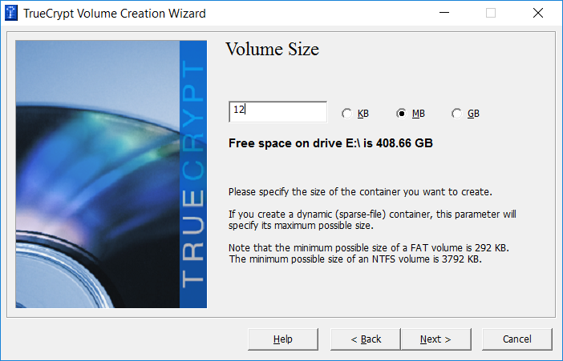

Рисунок 6.6 – Указание размера.

Далее в окне мы указываем предполагаемый размер контейнера TrueCrypt в 12 мегабайт. Можно выбрать и другой размер, а затем нажимаем «Next».

1. Указание пароля для созданного раздела.

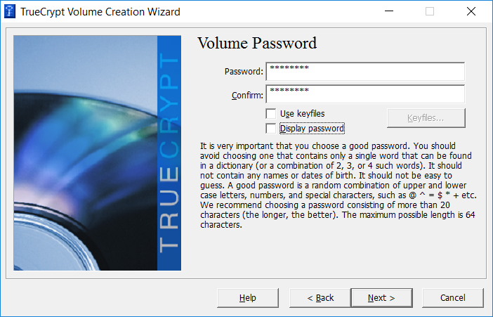

Рисунок 6.7 – Указание пароля

Этот этап самый основной. Тут необходимо определится с паролем для раздела. Стоит ознакомится с информацией, которое дает определение качественного пароля.

После того как вы определитесь введите пароль в первое поле, а затем продублируйте его во второе и нажмите «Next».

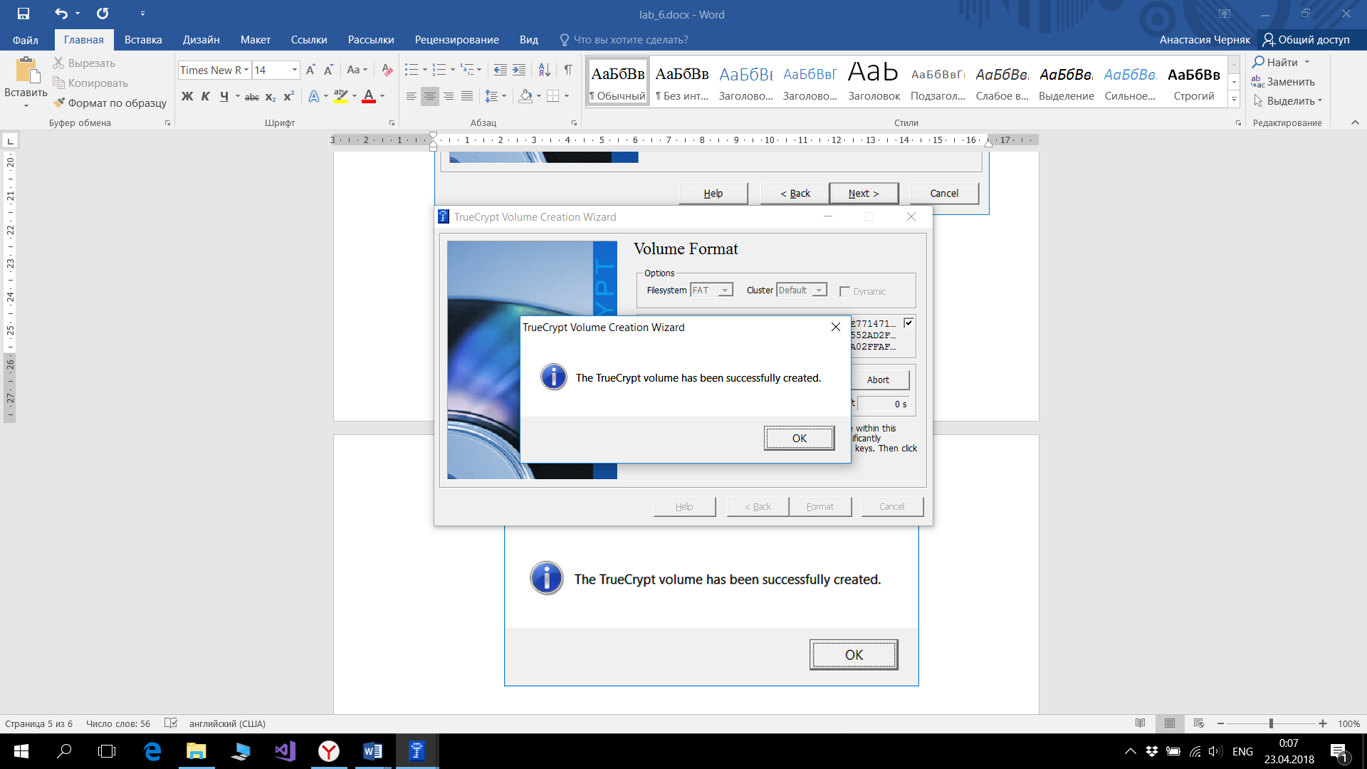

Рисунок 6.8 – Окно успешного создания.

Жмем «ОК» для его закрепления.

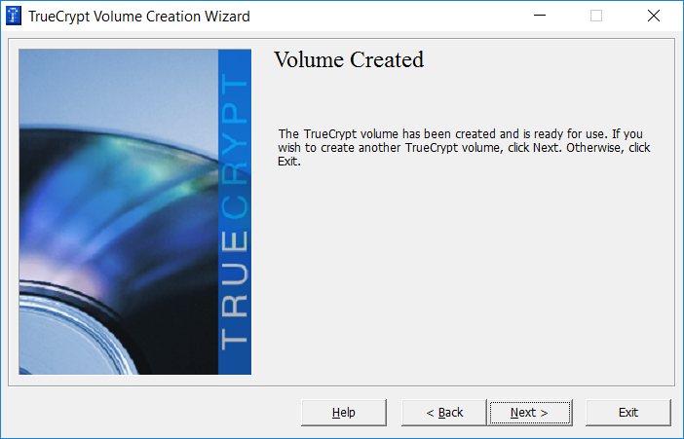

Рисунок 6.9 – Завершение создания.

Мы создали раздел TrueCrypt. В окошке TrueCrypt Volume Creation Wizard жмем «Exit». После этого окно пропадает. Возвращаемся к главному окну программы TrueCrypt, если оно исчезло повторяем 1 этап и приступаем к монтировке.

1. Выбор диска, к которому будет примонтирован контейнер.

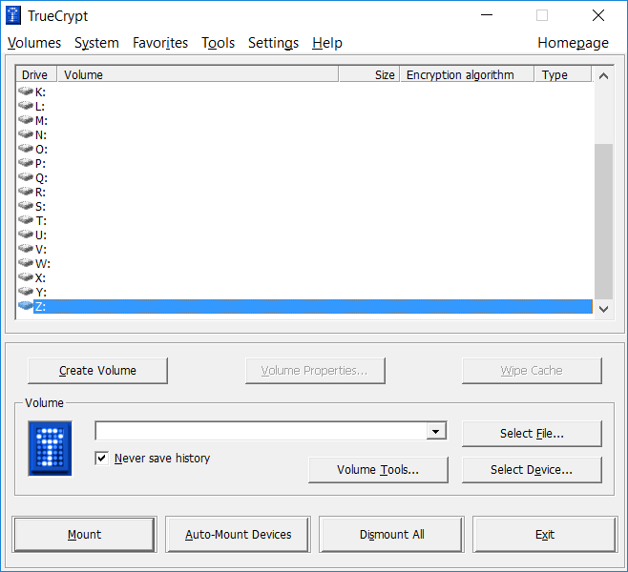

Рисунок 6.10 – Окно выбора диска.

Выбираем одну из букв представленных в списке, это будет буква диска, к которому мы примонтируем наш контейнер.

1. Выбор файла, который был ранее создан.

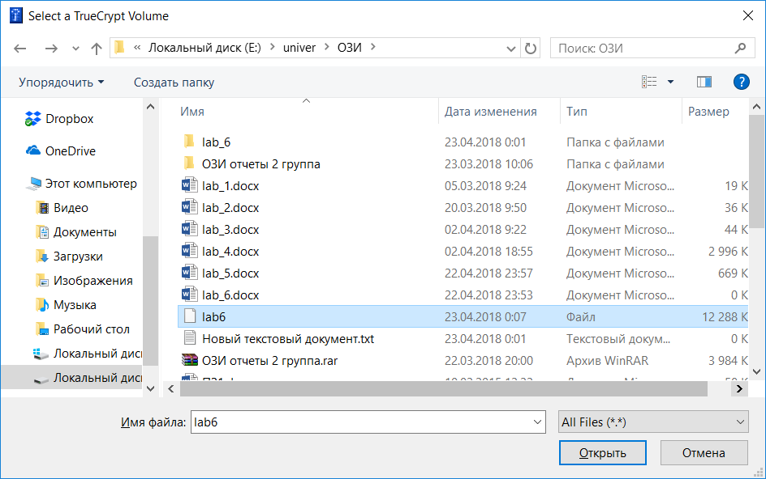

Рисунок 6.11 – Выбор файла.

В данном окне находим файл, который вы создали с 3 по 10 этап и выбираем его. Жмем  Open, после этого окно должно исчезнуть.

1. Закрепление файла.

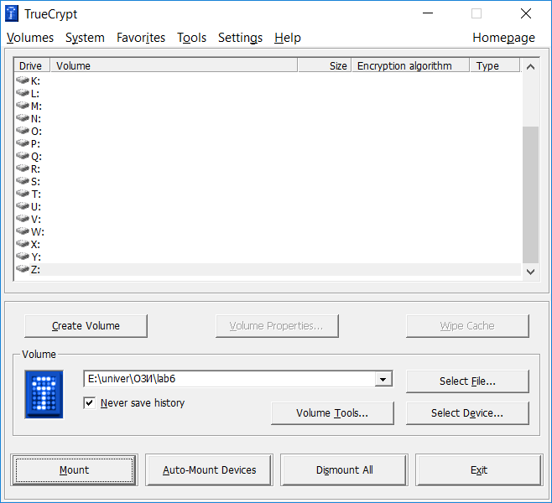

Рисунок 6.12 – Главное окно.

В оставшемся окошке TrueCrypt жмем Mount. Появляется окно, которое запрашивает ваш пароль.

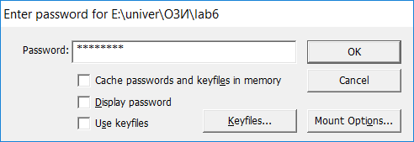

Рисунок 6.13 – Запрос пароля на прикрепление.

Далее TrueCrypt приступает к монтировке раздела. В случае неправильного введения пароля TrueCrypt запросит повторный ввод, если пароль введен верно монтировка раздела пройдет успешно.

1. Проверка результатов проведенной работы.

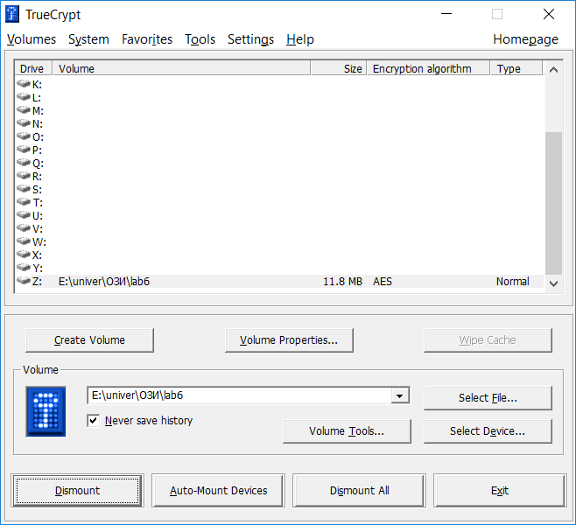

Рисунок 6.14 – Главное окно с просматриваемыми изменениями.

Только что успешно прошла монтировка на один из виртуальных дисков. Диск полностью зашифрован и при этом ничем не отличается от прочих дисков. Мы можем помешать данные на данный диск и при этом они автоматически будут зашифровываться.

Если мы решим открыть файл, который размещен в TrueCrypt, то расшифровка будет производится автоматически через ОЗУ во время воспроизведения.

Вывод: Я овладел навыками работы с компьютерными программами для криптографической защиты информации при передаче и хранении.